Ders 22

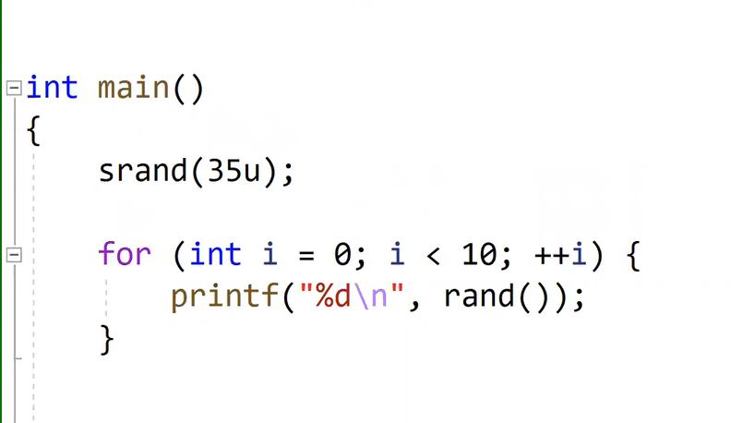

35 tohum değeri ile rand sayı üretti

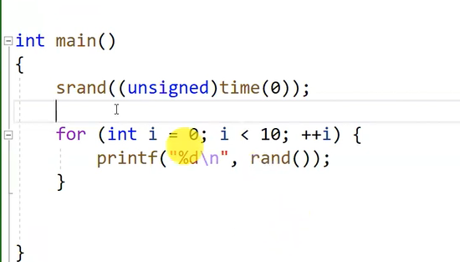

Unsigned time deme nededimiz long long olan time fonksiyonunu srand argümanı için unsigned yapmak .

Gecen sürede değişecek

ÖRNEK MÜLAKAT SORUSU SRAND

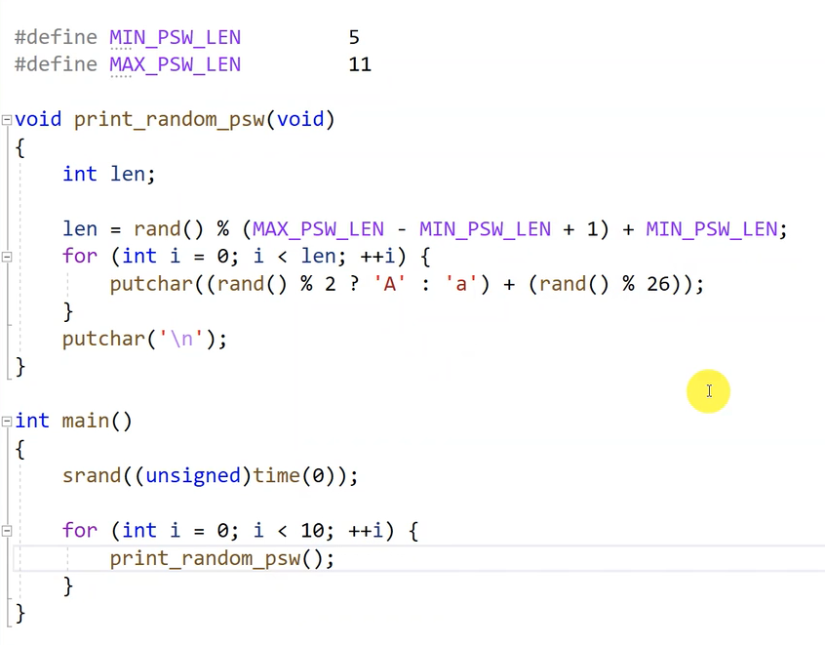

Her seferinde farklı parolalar gelmekte

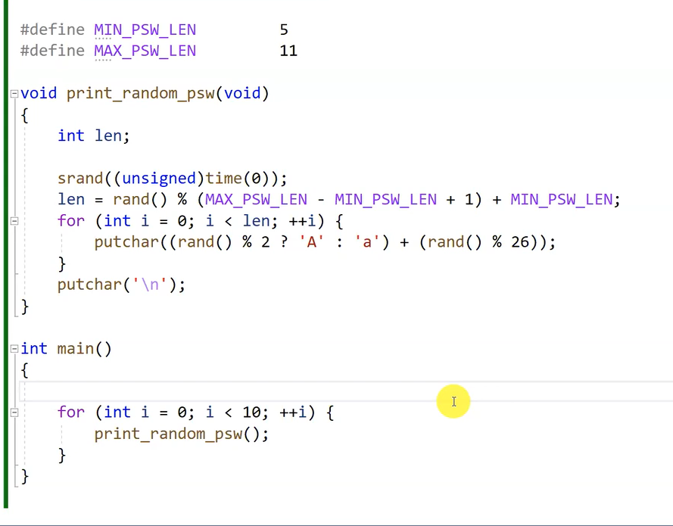

Srand fonksiyon içinde yazdım ve paralolar her seferinde aynı gelmeye başladı.

Fonksiyon çok hızlı çağırılıyor ve her seferinde aynı saniye değeri ile tohum değer

Veriliyor sık yapılan hata

Örnek iç içe döngü

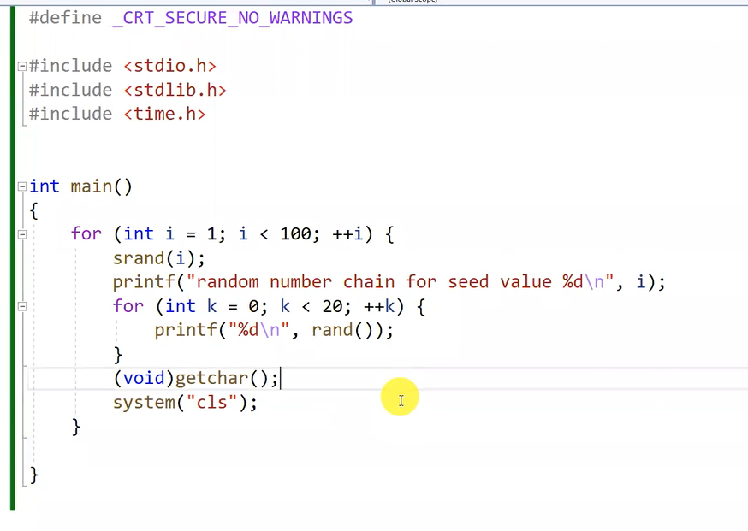

Buradaiç içe döngüde srand ile tohum değerilerini değiştirerek farklı 20 sayı ürettik.

Daha sonra bu işlemi sıra ile yapmak için getchar kullandık.

Her entera basdığımıda bir sonraki sıraya gidiyor.

System(cls) ekranı siliyoruz daha görmedik.

Örnek pi sayısına yaklaşma kare daire

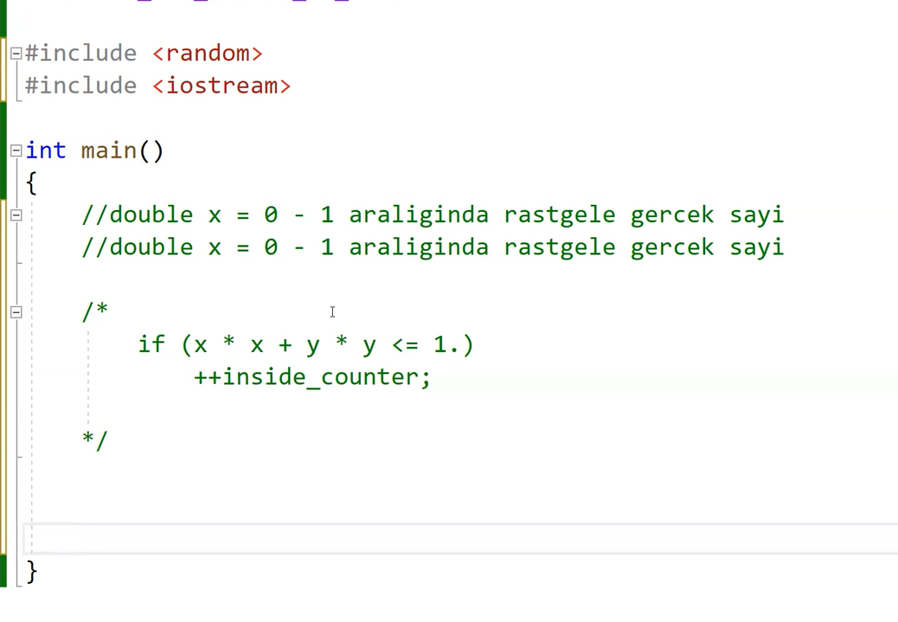

Koordinatlar için 2 değişken

İf içinde dairenin içindemi değilmi

Kodu yazmaya başlayalım

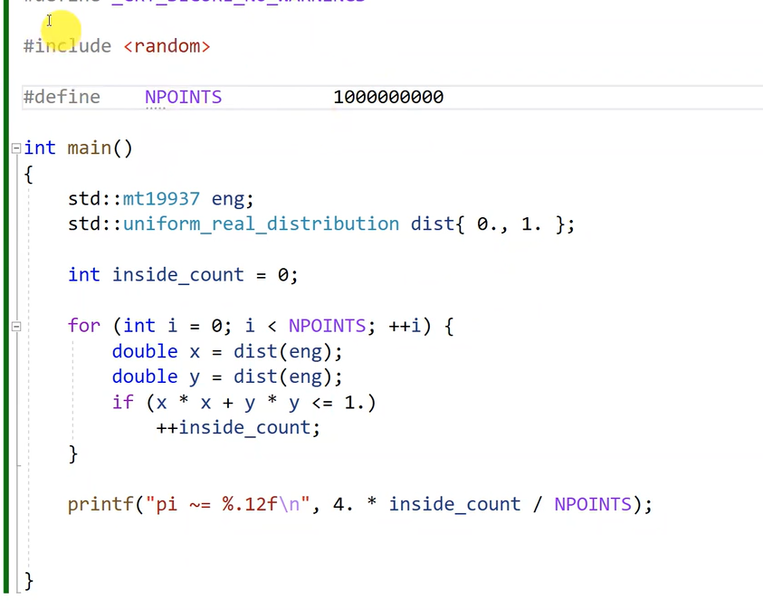

Printf içindeki ifadede neden dönüşüm yapmadık

Çünkü solda sağa giderken ilk işlem double olur sonra kalan ifade double bölü int olcağı için örtülü double dönüşümü olur.

Veri yapıları ve algoritma

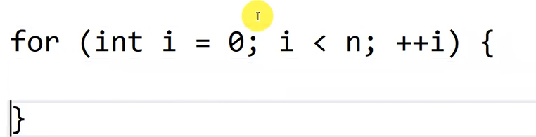

Doğru orantılı ise o(n)

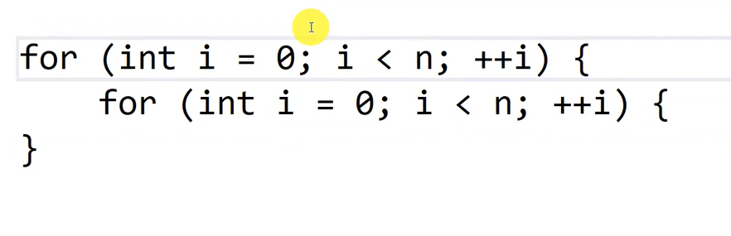

O(n2)

Algoritma karmaşıklığı

